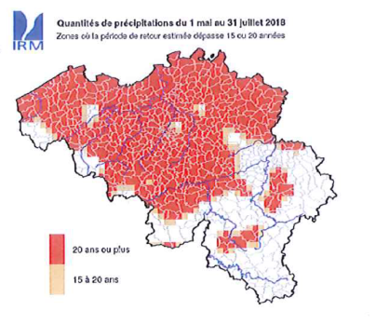

Vu la prolongation de la sécheresse, René COLLIN a déjà annoncé son intention **de solliciter une seconde fois l’avis**